- Número de estímulos otorgados a iniciativas de la ciudadanía en temas de patrimonio cultural.
Con los estímulos entregados a los agentes culturales y patrimoniales, se busca reconocer y promover prácticas en torno al patrimonio cultural de la ciudad, mediante la entrega de becas, premios, apoyos concertados y alianzas estratégicas, en el marco del Programa Distrital de Estímulos (PDE) y del Programa Distrital de Apoyos Concertados (PDAC) liderados por la Secretaría Distrital de Cultura, Recreación y Deporte (SDCRD).
A continuación, se relaciona el avance alcanzado:
Número de estímulos otorgados a iniciativas de la ciudadanía en temas de patrimonio cultural
Línea Base | 45,00
Meta Plan | 74,00
Ejecutado a diciembre de 2016 | 9,00
Ejecutado a diciembre de 2017 | 38,00
Ejecutado a diciembre de 2018 | 56,00
Ejecutado a diciembre de 2019 | 47,00
Programado 2020 | 29,00
Ejecutado a junio de 2020 | 2
Fuente: IDPC

En la vigencia 2019 el Instituto Distrital de Patrimonio Cultural – IDPC, otorgó 47 estímulos en el marco del Plan de Desarrollo Bogotá Mejor para Todos, así:
29 Apoyos económicos a jurados quienes realizan la evaluación técnica de las convocatorias.
7 Becas para: Investigación histórica sobre un barrio de Bogotá (1); Investigación sobre el comercio tradicional en el centro histórico de Bogotá (1); Investigación y divulgación de una colección de bienes muebles de Bogotá (1); Nuevas tecnologías para la apropiación del patrimonio cultural de Bogotá (1); Visibilización de los saberes y prácticas de mujeres portadoras de manifestaciones de patrimonio cultural inmaterial en Bogotá (1); Visibilización y apropiación del patrimonio cultural inmaterial de las comunidades negras, afrodescendientes y palenqueras de Bogotá (1); Patrimonios locales, sobre salvaguardia del patrimonio cultural inmaterial de Bogotá (1).
6 Premios correspondientes con el Dibujatón: Ilustra el patrimonio de Bogotá (3) y sobre Fotografía: Ciudad de Bogotá (3).
5 Apoyos concertados entregados para la ejecución de los proyectos: "Historias Fragmentadas" (1), "Fotográfica Bogotá 2019 - VIII Encuentro Internacional de Fotografía" (1). Así mismo, para el reconocimiento, visibilización, apropiación, protección y salvaguardia del patrimonio cultural material e inmaterial de las comunidades: Raizal (1) y Rrom (2).
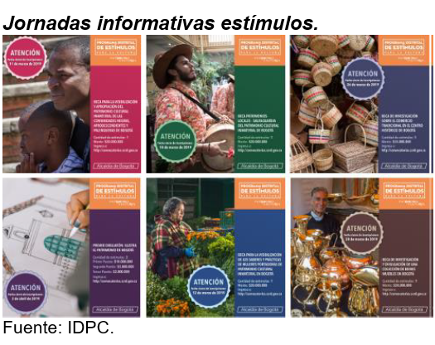
En la vigencia 2020, los 2 apoyos concertados entregados son: "Prácticas culturales + accesibles. Modelos para la intervención" y "Tejiendo entorno, Patrimonio en las venas”
- Niños, niñas y adolescentes formados en la Cátedra de Patrimonio Cultural.
El objetivo de este indicador es fomentar en los estudiantes de colegios distritales la apropiación de los valores patrimoniales como una herramienta para construir ciudadanía e identidad. A continuación, se relaciona el avance alcanzado:
Niños, niñas y adolescentes formados en la Cátedra de Patrimonio Cultural
Línea Base | 1.500,00
Meta Plan | 8.474,00
Ejecutado a diciembre de 2016 | 645,00
Ejecutado a diciembre de 2017 | 1.221,00
Ejecutado a diciembre de 2018 | 2.718,00
Ejecutado a diciembre de 2019 | 2.990,00
Programado 2020 | 903,00
Ejecutado a junio de 2020 | 1.412,00
Fuente: IDPC

Con este programa se buscó mostrar el patrimonio como una experiencia cotidiana memorable y compartida, reflejando todos los aspectos que la población tiene para memorar y conservar, con el que niños, niñas y adolescentes se apropien de los valores patrimoniales y desarrollen un sentido de pertenencia con la ciudad.
Adicionalmente, el programa de formación desarrolló la acción llamada “formación a formadores” a través de la cual se capacitan docentes para que desarrollen la cátedra y el programa perdure en el tiempo.
En la vigencia 2019 se atendieron 2.987 niños, niñas y adolescentes, en 17 colegios distribuidos en 12 localidades, así:
- Loc. Chapinero: Colegio Simón Rodríguez (121).
- Loc. San Cristóbal: Colegios Aguas Claras (113), Gran Colombia (84), Manuelita Sáenz (50).
- Loc. Usme: Colegios Federico García Lorca (99), San Cayetano (17).
- Loc. Bosa: Colegios Pablo de Tarso (175), Porfirio Barba Jacob (180).
- Loc. Engativá: Colegio La Palestina (329).
- Loc. Suba: Colegio Delia Zapata Olivella (99).
- Loc. Teusaquillo: Colegio Manuela Beltrán (115).
- Loc. Los Mártires: Colegio Agustín Nieto Caballero (129).
- Loc. Rafael Uribe Uribe: Colegios Alexander Fleming (64), Gustavo Restrepo (403).
- Loc. Ciudad Bolívar: Colegio La Joya (71).
- Loc. Sumapaz: Colegio Juan de La Cruz Varela (48).
- Loc. Tunjuelito: Instituto Técnico Industrial Piloto (890).
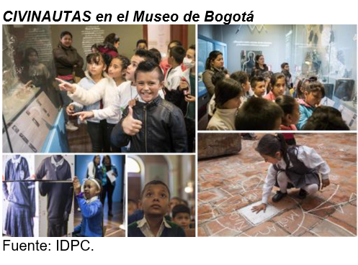
En la vigencia 2020, con corte a junio, se atendieron 1.412 niños, niñas y adolescentes en 9 colegios de 13 localidades:

- Loc. Engativá: Colegio La Palestina (365)
- Loc. Bosa: Colegio Pablo de Tarso (105)
- Loc. San Cristóbal: Colegio Jose Félix Restrepo (30)
- Loc. Ciudad Bolívar: Colegio Ciudad de Montreal (60)
- Loc. Rafael Uribe: Colegio Gustavo Restrepo (75)
- Loc. San Cristóbal: Colegio Aguas Claras (125)
- Loc. Los Mártires: Colegio Agustín Nieto Caballero (115)
- Loc. Bosa: Colegio Porfirio Barba Jacob (31)
- Loc. Barrios Unidos: Colegio Juan Francisco Berbeo (281)
- Loc. Chapinero: Colegio Alexander Fleming (76)
- Loc. Usme: Colegio Diego Montaña Cuellar (10)
- Loc. San Cristóbal: Colegio Gran Colombia (49)
- Loc. Chapinero: Colegio Simón Rodriguez (90)

- Número de inmuebles de interés cultural intervenidos por acción directa.
Este indicador busca preservar del patrimonio edificado y mejorar la calidad del espacio público, del embellecimiento de las fachadas con valor patrimonial, cultural y como imagen urbana en el contexto de paisaje urbano histórico.
A continuación, se relaciona el avance alcanzado:
Número de inmuebles de interés cultural intervenidos por acción directa
Línea Base | 265,00
Meta Plan | 981,00
Ejecutado a diciembre de 2016 | 32,00
Ejecutado a diciembre de 2017 | 374,50
Ejecutado a diciembre de 2018 | 387,21
Ejecutado a diciembre de 2019 | 225,63
Programado 2020 | 93,56
Ejecutado a junio de 2020 | 14,80
Fuente: IDPC

En 2019 se intervinieron 225,63 bienes así: 217 fachadas enlucidas (Candelaria y Santa Fe) y 8.63 bienes inmuebles de interés cultural para la Basílica Menor del Sagrado Corazón de Jesús - Iglesia del Voto Nacional, fachada del Palacio Liévano, Plaza de Mercado La Concordia y la Galería de Arte Santa Fe, el Concejo de Bogotá y las sedes del IDPC Casa Genoveva, Casa Tito, Casa Cadel y Casa Colorada.
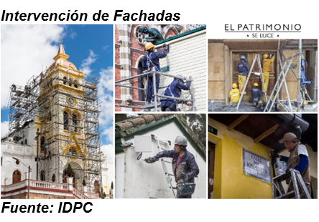
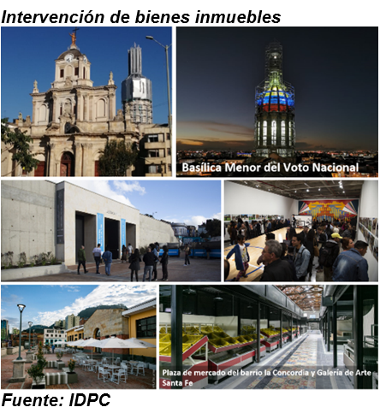
En la vigencia 2020 se intervinieron 14,80 inmuebles de interés cultural, así: 11 fachadas enlucidas (Candelaria); y 3,80 inmuebles con acciones de avance de intervención para la Basílica Menor del Sagrado Corazón de Jesús - Iglesia del Voto Nacional, fachada del Palacio Liévano, Plaza de Mercado La Concordia y la Galería de Arte Santa Fe, la Iglesia de la Candelaria y las sedes del IDPC Casa Genoveva, Casa Tito y Casa Colorada.

- Número de bienes muebles – inmuebles en el espacio público recuperados por acción directa.
Con la recuperación de bienes muebles - inmuebles ubicados en el espacio público (monumentos), se busca ejecutar acciones de protección y conservación que presentan pérdidas de material de acabado, fisuras y roturas.
A continuación, se relaciona el avance alcanzado:
Número de bienes muebles – inmuebles en el espacio público recuperados por acción directa
Línea Base | 14,00
Meta Plan | 493,00
Ejecutado a diciembre de 2016 | 4,00
Ejecutado a diciembre de 2017 | 11,00
Ejecutado a diciembre de 2018 | 190,00
Ejecutado a diciembre de 2019 | 235,05
Programado 2020 | 50,95
Ejecutado a junio de 2020 (terminará su ejecución con el PDD BMPT) | 8,75
Fuente: IDPC

En 2019 se realizaron acciones de mantenimiento y recuperación en 235.05 monumentos en 16 localidades así: Usaquén (6), Chapinero (31), Santa Fe (52), San Cristóbal (1), Usme (1), Bosa (1,3), Kennedy (5.75), Fontibón (9), Engativá (24), Suba (7), Barrios Unidos (3), Teusaquillo (41), Los Mártires (9), Antonio Nariño (1), La Candelaria (42), y Ciudad Bolívar (1).
ADICIONALMENTE, se adelantaron acciones para fortalecer el inventario, la conservación preventiva y la restauración, logrando mitigar las problemáticas asociadas a la protección de monumentos mediante la apropiación de la ciudadanía.
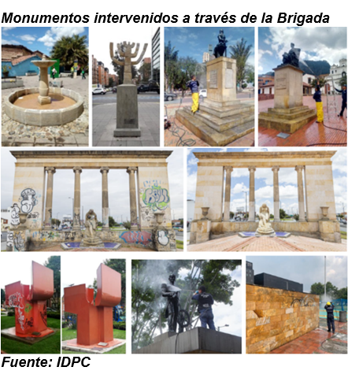
En la vigencia 2020 se realizaron 8,75 acciones de intervención a través del mantenimiento a 8 monumentos a través de la Brigada de Atención a Monumentos y el avance en 0,75 sobre los monumentos Alameda y a las Banderas.

- Número de conceptos técnicos emitidos.
El objetivo de este indicador es medir el número de conceptos técnicos expedidos durante la vigencia en torno a las intervenciones en Bienes de Interés Cultural que solicitan terceros.
Número de conceptos técnicos emitidos
Línea Base | 2.300,00
Meta Plan | 12.585,00
Ejecutado a diciembre de 2016 | 2.322,00
Ejecutado a diciembre de 2017 | 4.622,00
Ejecutado a diciembre de 2018 | 2.291,00
Ejecutado a diciembre de 2019 | 2.463,00
Programado 2020 | 817,00
Ejecutado a junio de 2020 (terminará su ejecución en el 2020) | 758,00
Fuente: IDPC

Estos conceptos corresponden a solicitudes de requerimientos referidas a:

- Conceptos de solicitudes de autorización de anteproyecto de intervención en Bien de Interés Cultural, reparaciones locativas y en el espacio público con valores patrimoniales y publicidad exterior visual.
- Conceptos técnicos de norma y certificaciones de BIC.
- Conceptos técnicos de solicitudes de inclusiones, exclusiones y cambio de categoría de BIC.
- Conceptos técnicos de publicidad exterior visual.
- Conceptos técnicos de protección al patrimonio arqueológico.
- Conceptos técnicos y/o resoluciones de intervención de bienes muebles en el espacio público.
- Acciones de control urbano.
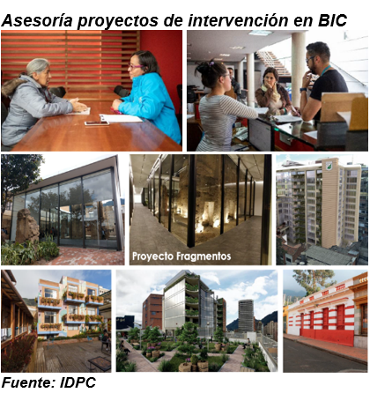
En la vigencia 2019, el Instituto emitió 2.463 conceptos técnicos. Con corte a junio de 2020, se cuenta con un avance de 758 conceptos emitidos.

- Número de incentivos a la permanencia del uso residencial en Bienes de Interés Cultural del Distrito Capital con declaratoria individual.
El objetivo de este indicador es beneficiar a los residentes de inmuebles declarados como “Bien de Interés Cultural”, para que conserven el uso de vivienda y mantengan el inmueble en buen estado de conservación, mediante la equiparación a estrato 1 de los servicios públicos domiciliarios. Con la equiparación aprobada, los propietarios de los inmuebles pueden solicitar ante la Secretaría Distrital de Hacienda un descuento en el impuesto predial.
Número de incentivos a la permanencia del uso residencial en Bienes de Interés Cultural del Distrito Capital con declaratoria individual
Línea Base | 360,00
Meta Plan | 3.087,00
Ejecutado a diciembre de 2016 | 408,00
Ejecutado a diciembre de 2017 | 825,00
Ejecutado a diciembre de 2018 | 899,00
Ejecutado a diciembre de 2019 | 718,00
Programado 2020 | 237,00
Ejecutado a junio de 2020 (terminará su ejecución con el PDD BMPT) | 106,00
Fuente: IDPC

En 2019 se beneficiaron 718 propietarios de inmuebles a través de este incentivo. Durante 2020 (a junio), se entregaron 106 incentivos.

- Número de instrumentos de gestión del patrimonio urbano formulados
Tiene como objetivo medir la formulación de instrumentos de gestión para la protección y conservación del patrimonio urbano y rural de la ciudad.
Número de instrumentos de gestión del patrimonio urbano formulados
Línea Base | 2
Meta Plan | 7
Ejecutado a diciembre de 2016 | 0,30
Ejecutado a diciembre de 2017 | 2,20
Ejecutado a diciembre de 2018 | 3,75
Ejecutado a diciembre de 2019 | 6,84
Programado 2020 | 8,00
Ejecutado a junio de 2020 (terminará su ejecución en el 2020) | 8,00
Fuente: IDPC

El avance alcanzado a junio de 2020, en desarrollo del PDD “Bogotá mejor para Todos” corresponde a: formulación del Plan Especial de Manejo y Protección del Centro Histórico (1); formulación de planes urbanos en ámbitos patrimoniales (3); formulación de instrumentos de financiamiento para la recuperación y sostenibilidad del patrimonio cultural (3) y al análisis y diagnóstico, como insumo para la formulación del Plan Especial de Manejo y Protección -PEMP del Parque Nacional Enrique Olaya Herrera.
